**logo151-trans.gif****Instituto Superior de Formación Técnica Nº 151   
Carrera: Analista de (en) Sistemas  
  
Algoritmos y Estructuras de Datos I.  
1 Año. SIMULACION FINAL A**

**Simulación Marco Teórico:**

1. Desarrollar y Relacionar los conceptos de Problema Algoritmo y Programa
2. ¿Relacionar Problema, Abstracción y Algoritmia?
3. ¿Qué entiende por Arreglo y Matriz, dar un Ejemplo aplicado de la Realidad?
4. ¿Qué características Tiene un TDA que representa?
5. Que diferencia hay en C++ entre una Estructura (Struct) y una Clase (Class)
6. Clasifique y Explique los distintos tipos de Memoria Vistos (que usa un programa de C++).
7. Que diferencia tiene la Memoria Stack (Pila) y el Heap (montón), para que se utilizan, dar ejemplo de un programa que lo consuma.
8. ¿Qué es un Puntero?, que utilidad tiene?
9. Por qué debemos Liberar recursos (Delete) en la memoria Dinámica
10. Dar ejemplos de Punteros a Arrays, Estructuras y Objetos
11. ¿Qué entiende por Modularizarían? ¿Dar ejemplos?
12. ¿Qué entiende x Clases y Objetos?
13. ¿Explicar los conceptos de Abstracción, Encapsulamiento, Herencia y Polimorfismo?
14. ¿Explicar los Factores de Calidad?
15. ¿Qué es una Clase Abstracta y para qué sirve?
16. ¿Qué diferencia hay entre Interfaz e Implementación?
17. Para que sirve el Método virtual, que relación tiene con Polimorfismo
18. Explicar Herencia (es un, es como un), Agregación y Composición (Forma parte de, tiene un) dar ejemplos de estas asociaciones de Objetos.
19. ¿Por qué suponemos que el POO supera al Estructurado?
20. Que entiende por “Principio de sustitución”, es decir que una Clase Padre Reemplace a la clase hijo, dar ejemplos en Código de C++.

**Simulación Marco Práctico:**

Se pide desarrollar una solución que Implemente el diagrama de clases adjunto, Implementar tanto el .h como el .cpp de las clases, realizar la Herencia, notar que taller tiene un atributo vehículo que es un arreglo de Vehículos, Implementar La función meter (coche o moto) implica introducir el coche en el taller y la función arreglarCoches o arreglarMotos implica recorrer todos los coches y motos que haya y arr ancarlos.

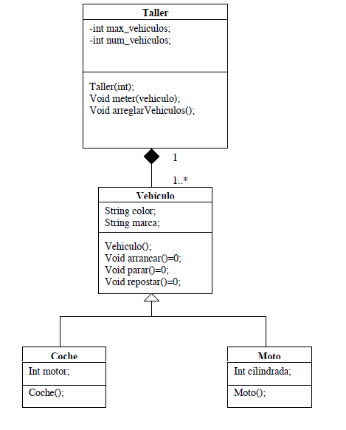

La Cátedra